Login

การเข้าสู่ระบบ - ผู้ใช้ป้อนอีเมล และรหัสผ่าน

- ระบบตรวจสอบข้อมูลชื่อผู้ใช้ และรหัสผ่าน

- ถ้าข้อมูลอีเมล และรหัสผ่านตรงกับข้อมูลในระบบจะแสดงหน้าหลักของเว็บแอพพลิเคชั่น

- ถ้าข้อมูลอีเมล และรหัสผ่านไม่ตรงกับข้อมูลในระบบจะแสดงข้อความแจ้งเตือน

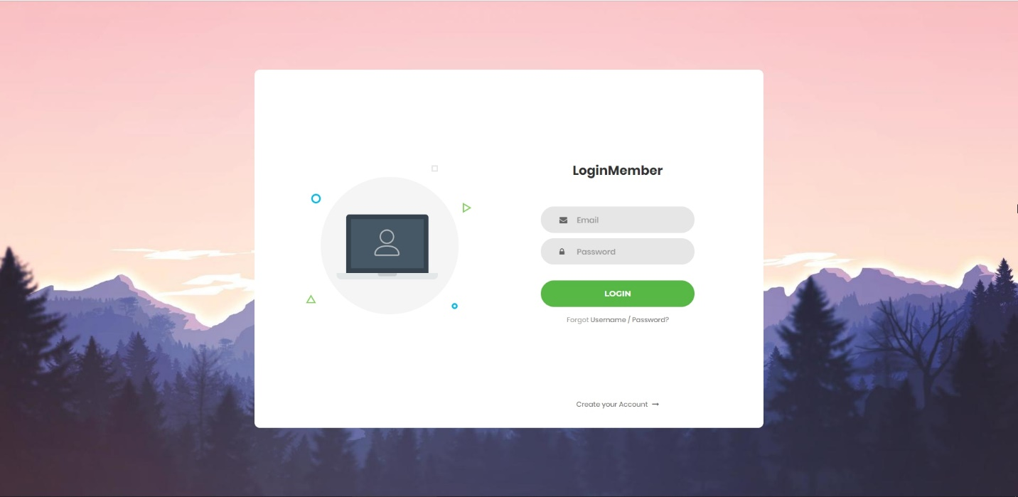

Register

การลงทะเบียน - ผู้ใช้กรอกข้อมูลต่าง ๆเพื่อทำการลงทะเบียนในระบบผู้ใช้และฐานข้อมูล

- ถ้าข้อมูลผู้ใช้หรืออีเมลมีอยู่ในระบบแล้วจะแสดงข้อความแจ้งเตือนผู้ใช้งาน

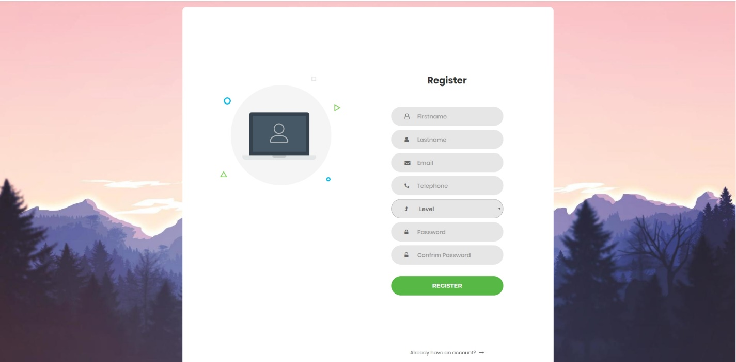

Home

หน้าหลัก - ผู้ใช้งานเลือกประเภทหรือเรื่องที่ต้องการ

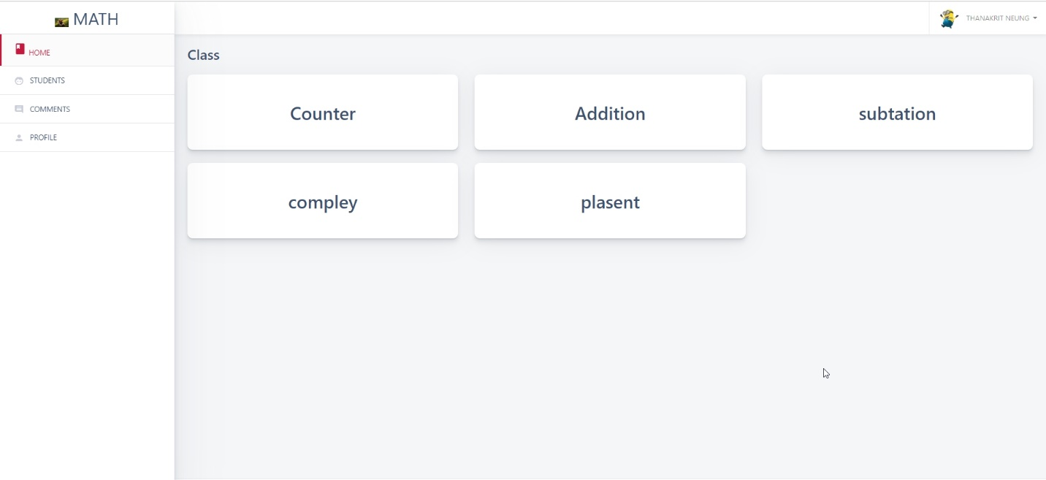

Class-content in Home

หน้าเรื่องวิชาที่ต้องการ - ผู้ใช้จะสามารถเลือกเพิ่มเนื้อหาแบบฝึกหัดให้กับผู้เรียนได้ผ่านหน้าแสดงผลนี้

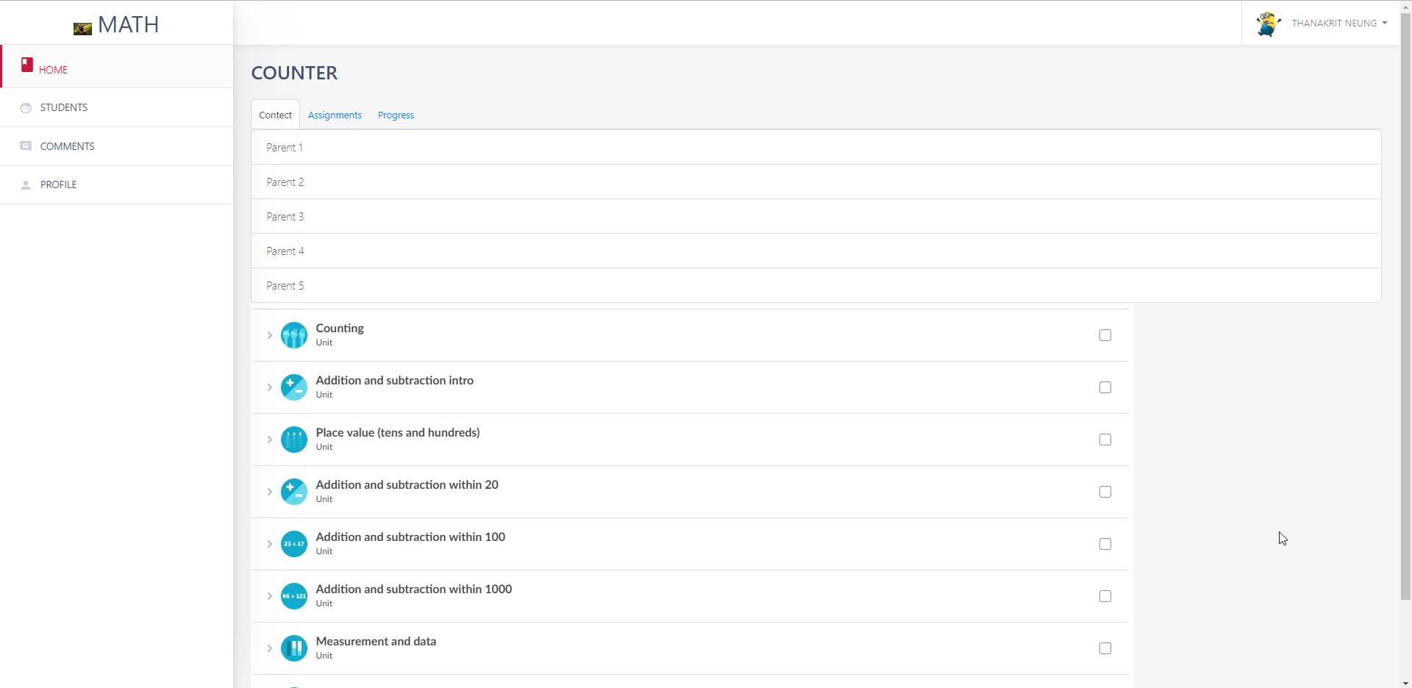

Class-Assignments in Home

หน้าตรวจสอบแบบฝึกหัดที่ต้องการ - ผู้ใช้จะสามารถตรวจสอบผลการทำงานหรือกิจกรรมที่มอบหมายให้แก่ผู้เรียน

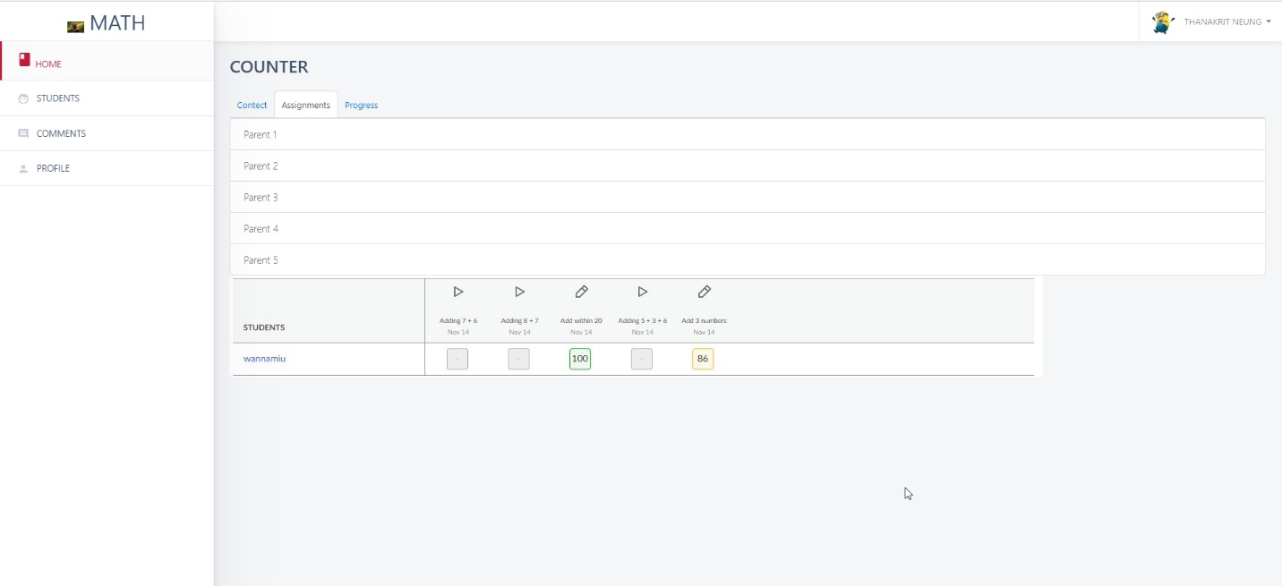

Class-Progress in Home

หน้าแสดงผลพัฒนาการ - ผู้ใช้จะสามารถทราบถึงอัตราการพัฒนาของผู้เรียนได้ในรูปแบบของกราฟ

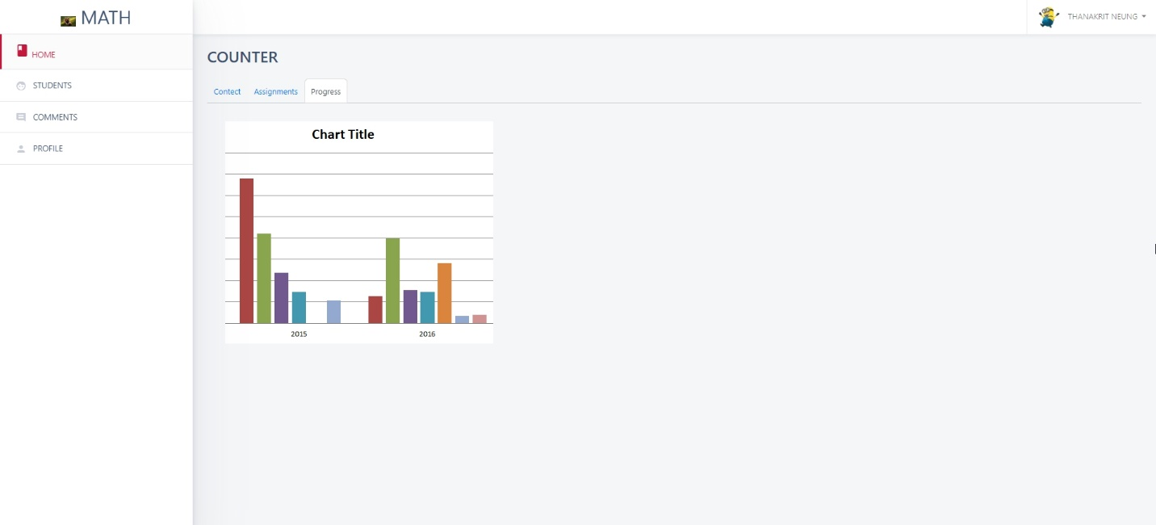

Student

หน้าสมาชิกในชั้นเรียน - ผู้ใข้สามารถตรวจดูสมาชิกในชั้นเรียนที่ตนเองเป็นผู้ดูแลหรือสอนได้ในหน้านี้

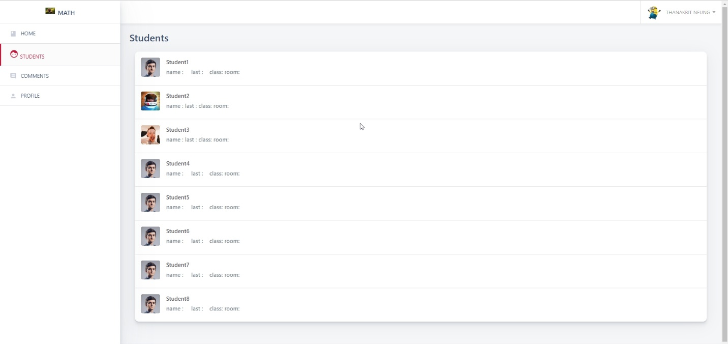

Comments

หน้ากล่องข้อความการแสดงความคิดเห็นจากผู้ปกครอง - ผู้ใช้จะได้รับข้อความหรือจดหมายจากผู้ปกครองของนักเรียนที่ตนเองดูแล เพื่อสามารถรับฟังความคิดเห็นและเสนอแนะที่อาจเป็นประโยชน์ในการพัฒนาปรับปรุงการสอบหรือแบบฝึกหัดได้

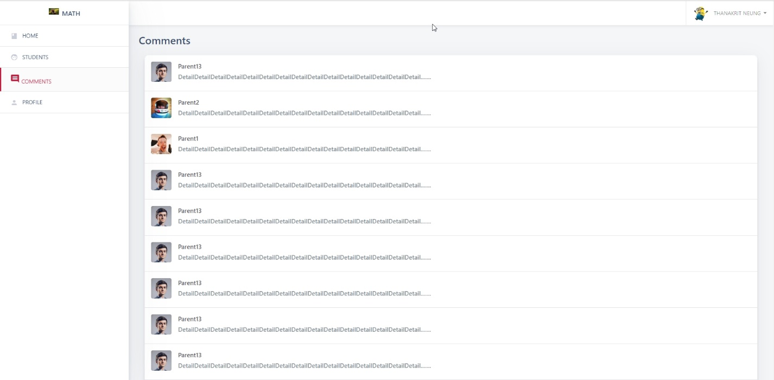

Comments-reply

หน้าตอบกลับกล่องข้อความแสดงความคิดเห็นของผู้ปกครอง - ผู้ใช้สามารถอ่านข้อความแสดงความคิดเห็นและรายละเอียดเพิ่มเติมในหน้าต่างนี้ และสามารถตอบกลับถึงสาเหตุต่าง ๆ หรือทำการชี้แจงให้แก่ผู้ปกครองได้รับทราบ

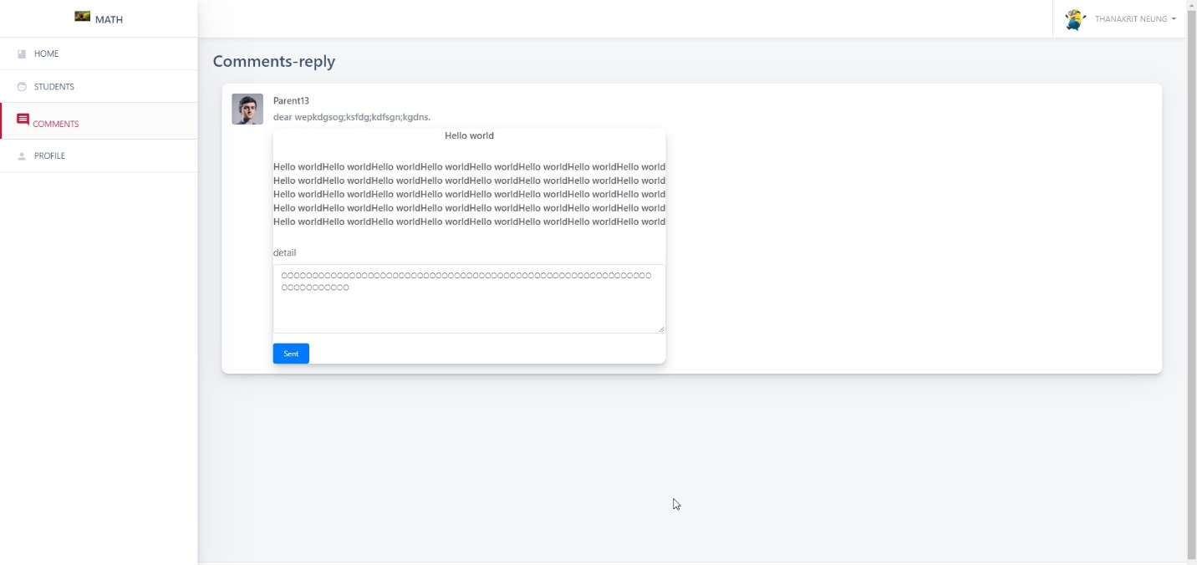

Profile

หน้าข้อมูลส่วนตัว - ผู้ใช้สามารถแก้ไขข้อมูลส่วนตัวตนเองได้ ชื่อ-นามสกุล ข้อมูลรายละเอียดเกี่ยวกับหน้าที่ที่ได้รับมอบหมายภายในการสอน

